以评价与反馈驱动高阶思维与高阶社会情感能力可见化
——基于“可见的学习”理论的《拿来主义》第二课时教学案例
案例撰写人：胡志禹
所属场域：学科课堂域
案例类型：高阶能力培育典型案例
一、案例背景与问题诊断
本案例源于七宝鑫都高中部语文教研组在市级课题《“可见的学习”视域下中学生高阶能力培育的学校探索》引领下的课堂实践。以统编版必修上册第六单元《拿来主义》第二课时为载体，尝试通过评价反馈的闭环设计，让学生的批判性思维与高阶社会情感能力从“隐性的心象”转化为“可见的轨迹”与“创造的成果”。
本课授课对象为高一年级学生，已具备初步的议论文阅读能力，能够梳理文章基本观点，对鲁迅作品的风格有一定感性认识。
通过课前预习案发现，学生的真实困惑高度集中在两点：第一，对“鸦片”这类利弊并存的文化本体理解模糊；第二，对文章从批判“送去主义”转向探讨“如何对待传统”的逻辑关系感到不解。与此同时，教师运用《中小学学生高阶社会情感能力测评量表》进行前测，数据显示：学生在“抗挫反思”和“理性协商共建”两个维度得分偏低，表现为面对复杂任务容易放弃，小组协作中出现分歧时倾听与包容不足。
上述困难不仅指向思维层面——学生能识别比喻的表面指代，但缺乏对分类逻辑的深层分析；也指向社会情感层面——学生愿意参与讨论，但面对认知冲突时容易情绪化或回避。这提示本课须在培育批判性思维的同时，有意识地涵养学生的责任担当、情绪调节、合作共情与创新包容能力。
二、案例定位与能力目标
本案例属于学科课堂域，重点指向七维高阶能力中的分析、评价、创造（高阶思维）以及情绪调节、合作共情、责任担当、创新包容（高阶社会情感）。
在本课的三层六阶进阶定位中，高阶思维从“记忆—理解—应用”的基础层级，向“分析—评价—创造”的高阶层级推进；高阶社会情感主要在“复杂/冲突/开放情境”中观察责任担当、情绪调节、合作共情与包容创新四个维度的表现。
本案例以“证据支撑的论证性实践”为主样态，同时呈现“协同探究的建构性实践”和“综合迁移的创新性实践”特征。
在本课的能力目标分基础与高阶两级中，基础目标指向记忆、理解层级及乐群、信任等基础社会情感；高阶目标指向分析、评价、创造层级及情绪控制、合作共情、包容创造、责任担当等高阶社会情感。目标以板书和课件同步呈现，学生通过学历案“我的目标”栏目进行自我对照，形成初步的自我判断。
三、“五环”引领下的实践过程
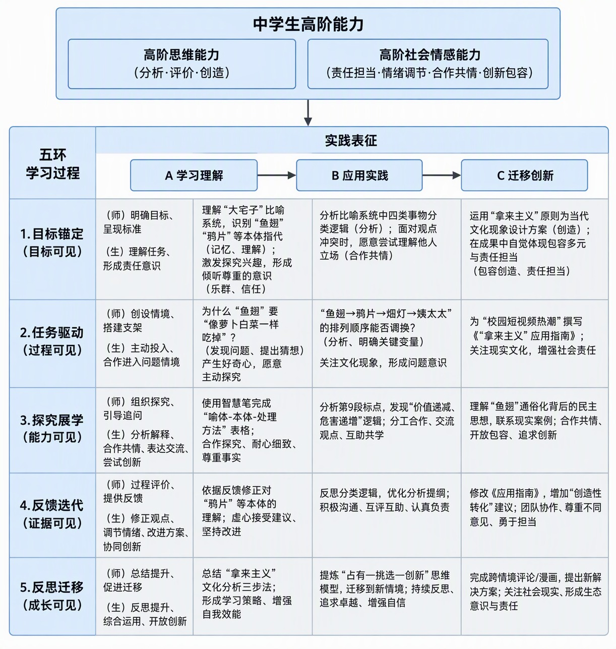
图1语文学科高阶学习“三层五环”实践流程图——以《拿来主义》第二课时为例
（一）环节一：目标锚定，让方向可见
教学始于清晰且可评价的目标。
备课中，基于对新课标、新教材的研习，我将本课时的教学目标初步拟定为理解“大宅子”的比喻系统及其背后的文化分析方法。但教学不能从零开始，通过课前预习案和前测数据，我识别出学生起点与目标之间的差距：思维上，学生能识别比喻的表面指代，但缺乏对分类逻辑的深层分析；社会情感上，学生愿意参与小组讨论，但面对认知冲突时容易情绪化或回避。据此，我将教学目标从“三级”调整为“基础—高阶”两级，使目标更聚焦、更可观测。
课堂伊始，我将两级目标以板书和课件形式同步呈现，并引导学生用自己的话复述目标，确保目标对学生可见。学生通过学历案中的“我的目标”栏目进行自我对照，写下“我要能分析鲁迅为什么这样分类”“我要在讨论时先听完再反驳”等自我期许，形成初步的自我判断。
目标  层级 | 具体目标（可观测） | 评价依据
基础  目标 | 1.能准确说出“大宅子”比喻中“鱼翅”“鸦片”等本体的指代及处理方法（记忆、理解）；  2.小组讨论中能耐心倾听不同意见，尊重同伴的观点与感受（乐群、信任）。 | 1.能独立填写“喻体-本体-处理方法”表格，内容完整正确；  2.小组交流无打断、无贬损，学案上能记录至少一位同伴的亮点想法。
高阶  目标 | 1.能分析比喻系统中四类事物的分类逻辑，如“价值递减，危害递增”，并用现实案例说明（分析）；  2.面对理解困难或观点冲突时，能主动调节急躁、挫败等情绪，坚持探究；能站在他人立场理解对“文化遗产”的不同态度（情绪控制、合作共情）；  3.能运用“拿来主义”原则，为当代文化现象制定“占有、挑选、创新”的方案（创造）；  4.能基于对文化遗产“批判继承”的态度，在成果中自觉体现对多元文化的包容与责任担当（包容创造、责任担当）。 | 1.能在小组汇报中清晰阐述分类标准，并能用现实案例说明；  2.课堂观察中表现出情绪自我平复的言行；能在发言或反思中说出“我理解他为什么这样想”；  3.能完成一篇评论或一幅漫画，方案体现辩证分析与创新构想；  4.漫画或评论中表现出共情式理解，并主动提出建设性的改造建议而非简单否定。
表1 教学目标与评价标准表
（二）环节二：任务驱动，让载体可见
任务，是思维和社会情感的演练场。我们设计的任务链，旨在引导学生调用高阶思维，在具身体验中触发并调节社会情感，通过技术工具让思维过程与社会情感表现双双得以留存。在任务推进过程中，教师通过观察学生学历案填写、智慧笔轨迹和小组讨论状态，持续诊断学生的思维卡点和社会情感表现，并据此调整支架与干预策略。
基础任务：初识比喻，辨明态度
学生通过分析“大宅子”比喻，初步明确“拿来主义者”应持的立场，并在教师引
导下，辨析文中对“孱头”“昏蛋”等错误态度的批判，初步赏析鲁迅以比喻为群体“画像”的语言功力。
此环节特意制造了一个社会情感触发点：教师追问“如果身边有人对文化遗产采取‘放火烧光’的态度，你心里会怎么想？”学生自然流露出愤怒、不屑等情绪。教师随即捕捉这些情绪，并引导学生注意：鲁迅的批判正是建立在对这些态度的深刻洞察之上，我们既要允许自己有情绪，又要学会将情绪转化为理性审视的起点，这本身就是情绪调节的练习。
高阶任务一：梳理系统，探究方法
学生使用智慧笔小组合作完成“喻体-本体-处理方法”表格，将预习困惑转化为可
视化的集体认知起点。进而，通过分析第9段标点，引导学生自主发现“鱼翅”至“姨太太”隐含的“价值递减、危害递增”逻辑，并深入探讨“鱼翅为何要像萝卜白菜一样吃掉”所体现的文化民主化与实用主义转向。
在小组合作中，教师明确观察并记录学生的社会情感表现，形成《课堂观察记录表》。特别关注：遇到分类困难时，组员是轻易放弃、推卸责任，还是主动担当、调节情绪坚持探究（责任担当、情绪调节）；当同伴提出“姨太太”不应该归入遗产等尖锐看法时，其他人是嘲笑、打断，还是耐心倾听、尝试理解并整合不同观点（合作共情、创新包容）。
观察维度 | 观察点 | 记录对象 | 典型表现记录
责任担当 | 遇到困难时主动尝试而非等待答案 | 第4组 | 在给“烟枪烟灯”归类时，组内一度沉默。生A主动说：“我们再试一次，先看它有没有史料价值。”
情绪调节 | 观点被否定时不急躁、不攻击 | 第2组 | 生B提出“姨太太也是人，不该全扔”，被生C反驳后，生B停顿片刻，说：“我理解你觉得她是糟粕，但我想说的是……”
合作共情 | 能复述同伴核心观点后再回应 | 第5组 | 生D在回应前先说：“你的意思是，鸦片虽然有毒，但药用价值不能忽视，对吗？”
创新包容 | 尝试将同伴合理建议整合进自己方案 | 第1组 | 生E原本只写“鱼翅吃掉”，听了同伴补充后，改为“像萝卜白菜一样吃掉，让它成为日常营养”。
表2 课堂观察记录表（节选）
在此过程中，教师不仅观察，还及时留下指导痕迹。对第4组“烟枪烟灯”的思考停滞，我提示：“旧形式≠无价值，想想博物馆的功能。”第2组生B的学历案上，同伴生C课后补写评价：“我一开始觉得你太较真，后来发现你区分了‘人’和‘关系’，这个角度我没想到！”生E的表格中“鱼翅”一栏旁有小组互评符号“★”，标注“这个补充比原来准确”。这些师生互动与同伴互评，使思维改进的痕迹清晰可见。
高阶任务二：解密逻辑，升华意义
教师引导学生精读第10段，从分析句段间的微观逻辑关系出发，自主概括第8至10段从“态度”到“方法”再到“意义”的递进脉络，从而在观照全文严密逻辑的过程中，深刻领悟“拿来主义”的深层价值。
学生在学历案“任务三”中写道：“第8段说‘拿来主义者’是‘占有、挑选’，这是态度；第9段用比喻讲怎么挑选，这是方法；第10段说‘主人是新主人，宅子也就会成为新宅子’，这是结果和意义——三者是递进关系，不能调换。”
有学生补充：“前面批判‘送去主义’是破，后面讲‘拿来主义’是立。破立结合，逻辑才完整。”
通过这两个回答，学生已经能够自主梳理段落间的递进关系，并初步理解全文“破立结合”的严密逻辑。在此基础上，教师追问：“鲁迅写这篇文章是在1934年，时代不同了，今天我们还需要‘拿来主义’吗？”学生短暂静思后，在学历案上写下自己的理解。
在巡视过程中，我发现有学生将“拿来主义”仅仅理解为“拿好的、扔坏的”，便在黑板上补充了一个追问：“从第8段到第10段，鲁迅只是告诉我们要‘占有、挑选’吗？他最终想让我们成为什么样的‘主人’？”这一问题将学生的思考从“方法层面”引向“价值层面”。
随后有学生举手回答：“鲁迅不只是告诉我们怎么对待文化遗产，他最终想让我们成为一个有判断力、有主体性的‘新主人’——不是盲目排外，也不是全盘接受，而是自己作判断。”
教师追问：“那你自己在‘判断’这件事上，有没有责任？”
生L沉默片刻，说：“有。比如我们现在刷短视频，不能什么都信，也不能什么都不看，要有自己的判断。”
师：“说得很好。这就是‘新主人’在今天的样子。”
（三）环节三：探究展学，让过程可见
学生通过自主探究-小组合作-课堂展学三个环节的深度探究完成学习任务。
在围绕任务进行的展学中，小组代表进行汇报，要求先讲“思维过程”，再讲“结论”。我们通过小组互评、教师评价、AI学伴评价、小组汇报等形式，让学生的思维接受来自教师和同伴的多元评价，学生通过预习案、学历案中【我的目标】【自我检测】【我的反思与迁移】等进行自我评价，实现从学习起点到终点的思维轨迹可视化，实现思维的自我监控与持续进阶。
在此过程中，我们捕捉到了很多关键的思维证据，同时也捕捉到了同样宝贵的社会情感证据，以下以五个切片为例：
1.技术赋能，过程可见、引导辨析
课堂上，学生学历案和笔记的涂改、思维停顿等轨迹在闵智平台上得以实时记录与反馈，加之学生在讨论中遇到瓶颈时使用AI学伴的行为，我们发现，学生对“鸦片”“姨太太”的本体理解模糊，有待教师引导点拨。
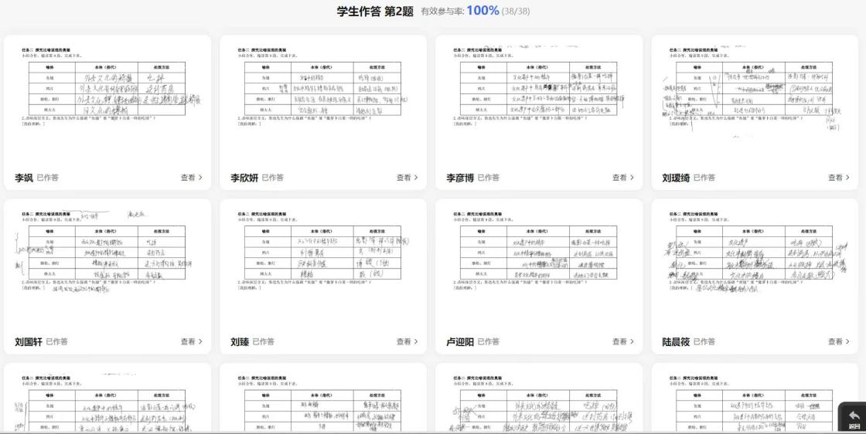
图2
图2为闵智平台学生第2题作答截图（全班12份提交，参与率100%）。截图显示：8份初稿将“鸦片”本体填写为“有害文化/糟粕”，仅3份提到“利弊并存”；5份将“姨太太”简单归为“完全糟粕”，2份填写“完全有害”。学生涂改轨迹清晰可见——有学生在“鸦片”一栏先写“毒品”，后划去改为“有药用价值的东西”，但最终未完整表述“利弊并存”。该截图是教师诊断学生起点理解的关键证据，直接暴露出“鸦片”本体理解模糊这一共性问题，也为后续“充分研讨”环节提供了精准干预方向。图片中可辨识的涂改痕迹，是学生思维从“片面”走向“辩证”的起点记录。
2.充分研讨，观念可见、彰显批判
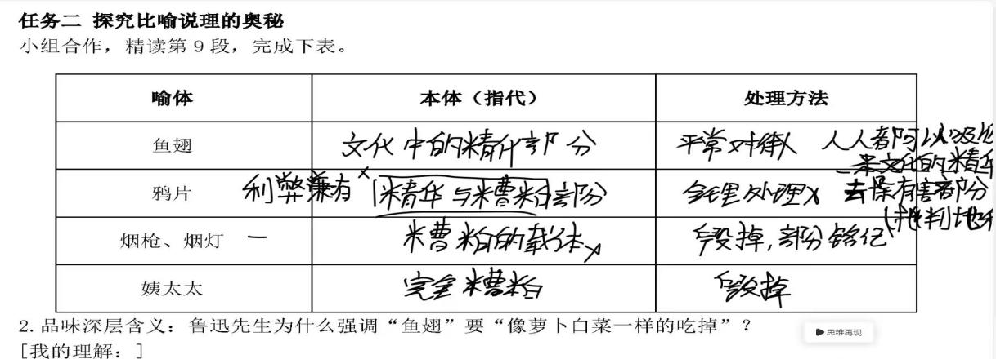
对于“鱼翅”为何要“像萝卜白菜一样吃掉”的问题，学生在经过组内讨论、师生对话、人机对话的充分讨论后，认识到这体现了鲁迅主张平等有效吸收的文化观，并通过代表分享进行了释疑解惑。

图3
图3学生学历案任务二“探究比喻说理的奥秘”小组合作表格截图（第3组）。截图显示：在“鱼翅”一行，学生初稿仅填写“文化中的精华”，经组内讨论后，用不同颜色笔补充“像萝卜白菜一样吃掉——平等吸收”；在“鸦片”一行，初稿填写“利弊并存”，后补充“送到药房——批判利用”；在“烟枪烟灯”一行，初稿填写“旧形式”，后补充“送博物馆，其余毁掉”；在“姨太太”一行，初稿填写“完全糟粕”，后补充“请她们各自走散”。表格中的双色笔迹清晰区分了“个人初稿”与“小组共识”，是协同探究建构性实践的直接证据。该截图同时呈现了学生从“记忆理解”到“分析评价”的思维升级轨迹。
3.逻辑显影，结构可见、促进建构
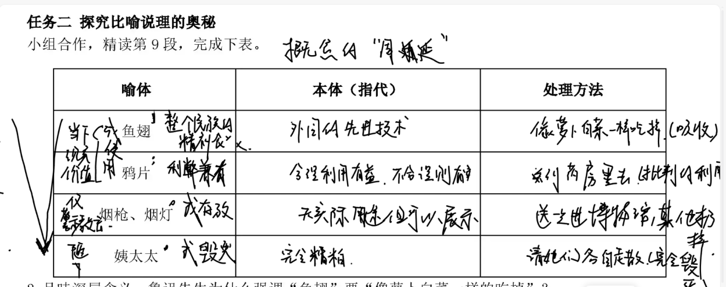
经过课堂上的学习和迁移，对于由标点看分类逻辑的问题，学生在学习-迁移中明确其内在逻辑是“价值递减”与“危害递增”。有学生敏锐地指出，从“鱼翅”到“姨太太”，体现了从“完全有益”到“完全有害”的递进关系。

图4
学生在师生互动后用箭头连接四类事物，并在每类下方标注“完全有益”“利弊并存”“无害但无用”“完全有害”。箭头旁标注“价值递减”“危害递增”。该截图是学生从“分类辨析”走向“逻辑建构”的关键证据——学生不再满足于填写表格，而是自主概括出排列的内在标准。逻辑链的完整呈现，说明学生已经能够用“分析”层级的高阶思维处理文本信息，并为后续“评价”和“创造”奠定了基础。
4.迁移创新,素养可见、实现转化
在教师提出关于“鸦片”这个喻体的现实生活案例分享时，有学生提出：“本节课的AI学习伙伴豆包同学还有Zingo等就像鸦片，依赖和沉迷是毒，但其广博知识与便捷灵敏若能‘送到药房’——即被引导至正确的学习和工作、生活中，就能变害为宝。” 这个精彩的迁移，正是对核心难点的突破，也收获了同学们的掌声。
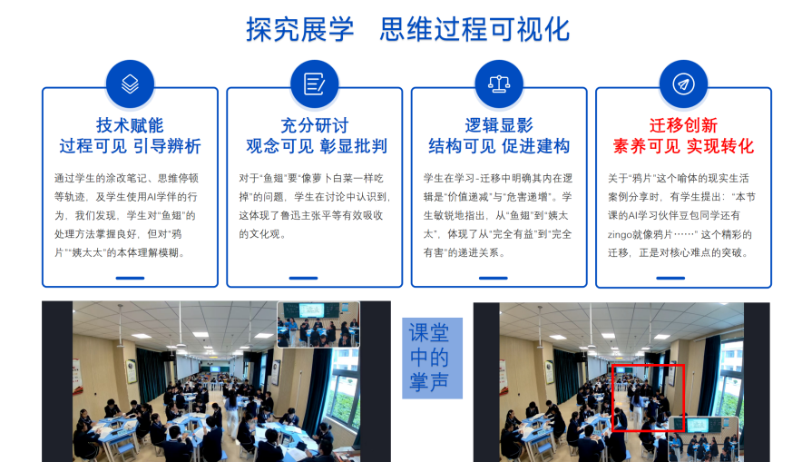

图
图5
图5所呈现的课堂实录片段：
师：刚才我们讨论了“鸦片”这个喻体——它有毒，但可以送到药房。谁能说说，在我们今天的生活里，有没有类似“鸦片”这样的东西？
生1：老师，我觉得AI学习伙伴就像鸦片。
师：哦？具体说说看。
生1：比如豆包，还有Zingo。如果我们只是依赖它抄答案，那就是沉迷，是毒；但如果我们用它来查资料、启发思路，它就像被送到药房一样，变成有用的东西。
师：所以你判断它不是简单的“好”或“坏”，而是取决于——
生1：取决于我们怎么用它。要“批判利用”，不能一棍子打死。
师：说得好。这不就是“占有—挑选—创新”吗？从“鸦片”到“AI工具”，你完成了一次非常精彩的迁移。
（同学们自发鼓掌）
生2：老师，我补充一点。有些家长觉得手机就是“鸦片”，完全禁止，其实也可以像鲁迅说的那样“送到药房”——比如用来听网课、查单词，关键是引导。
师：你看，从一个人迁移，到两个人补充，思路就打开了。这就是我们说的“创新包容”——不急着否定，先想一想它能不能被“改造”。
5.社会情感共鸣，责任担当与合作共情可见
在小组展学中，第3组代表在解释“昏蛋”时，起初语带讥讽，台下有同学发出笑声。教师抓住这一社会情感瞬间，轻声追问：“同学们有没有担心，我们自己有时也会像‘昏蛋’一样，因为害怕麻烦就全盘否定？”笑声停止，学生陷入沉思。一名学生随后举手说：“其实我觉得，鲁迅写‘昏蛋’不光是骂人，也是在提醒我们，别让自己因为情绪化而变得简单粗暴。这需要很强的自律。”教师立即将此段对话投屏，引导全班将“情绪调节”与“责任担当、创新包容”纳入对文化遗产态度的理解。这个即时生成的插曲，让社会情感调控和共情理解的过程变得清晰可见。课后访谈同样佐证了这一点。
课后访谈片段：
师：当时你们组在讲“昏蛋”时，班上有人笑，你心里是什么感觉？
生D：一开始有点生气，觉得他们没认真听。但后来老师问了那个问题，我突然想到，我平时看到不喜欢的课也会想“还不如取消算了”，就觉得自己也有点像“昏蛋”。这让我觉得，以后下判断之前，得先管住自己的情绪，多想一想。
师：你觉得今天这堂课，在小组合作上你有什么收获？
生D：我以前不太愿意听别人说完，今天在讨论“姨太太”该不该留的时候，小A说“姨太太也是人，文化遗产里不能因为她身份低就扔掉她的痕迹”，我觉得他讲得有道理，就帮他把这个观点补充完整了。我发现能理解别人想法的时候，整个组都会更顺。
这些即时的生成，通过闵智平台和希沃课堂被记录在云端，成为教师过程性评价的动态依据。
环节四：反馈迭代，让改进可见
基于展学中捕捉到的“思维证据”和“社会情感证据”，建立“诊断—反馈—迭代”的闭环机制，让思维修补与社会情感调整的过程同样可见。我们提供诊断性反馈，并设计分层迭代任务。
在反馈迭代过程中，我持续运用“诊断—干预—实施—评估”的教师调节策略：通过分析学生迭代任务，诊断其理解偏差；通过设计分层反馈支架，实施精准干预；通过观察学生修改过程，评估教学效果；通过迭代成果，调整下一课时教学重点。
典型问题 | 具体反馈（举例） | 迭代任务（分层）
理解片面：认为“鸦片”完全有害（理解） | “你看到了‘鸦片’的毒性，但鲁迅为何主张‘送到药房’？请思考‘鸦片’在特定情况下是否也有‘有用’的一面？” | 基础层：查找资料，举一个现实生活中“批判利用”文化产品的例子。
逻辑不清：无法理解四种文化遗产的排列逻辑（分析） | “你们的表格内容正确，但顺序是随机的。请思考：从‘鱼翅’到‘姨太太’，鲁迅是按照什么标准排列的？” | 高阶层：尝试用“大宅子”比喻的逻辑，分析“网络流行语”这一文化现象，写出分析提纲。
迁移生硬：仅贴标签无创新  （创造、包容创造） | “你准确指出了XX现象中的‘糟粕’，但‘拿来主义’的核心是‘挑选’之后的‘创新’。” | 高阶层：修改你的《应用指南》，增加“如何创造性转化”的具体建议。
情绪失控：因强烈反感某种文化现象而放弃理性分析  （情绪控制） | “你强烈的爱憎很宝贵，它让你有立场。但‘拿来主义’的前提是冷静审视，先别急着扔掉，试着给‘它’做一次‘病理分析’。” | 基础层：用“事实描述+情绪标注”的方式重写对此现象的评论。
共情不足：轻易否定与自己立场不同的观点（合作共情） | “你注意到了对方观点的不足。在反驳之前，先试着用‘你的意思是……’复述一下他可能最在意的那一点。” | 高阶层：记录对方的核心担忧，找出其中一点你认可的价值，以此为基础提出修改建议。
责任担当不足：遇到复杂分类就等待答案或敷衍了事  （责任担当） | “我发现你们组一卡住就沉默了。下次不妨试试‘再试一种新方法’，你们的第一次尝试其实已经很接近了。” | 高阶层：复盘本次卡点，写出“我们卡在哪里——我们试过的办法——如果我们当时……就……”的责任担当反思单。
表3
表3为《拿来主义》第二课时反馈迭代设计表，本表呈现六类典型问题及其对应反馈策略与分层迭代任务。表格左侧为问题描述，括号内标注对应认知层级或社会情感维度；中间为教师诊断性反馈举例；右侧为基础层/高阶层迭代任务。此表是“诊断—反馈—迭代”闭环的核心工具，也是教师调节策略中“干预”环节的具体体现。
在这些迭代任务中，有一位学生（生F）的“网络流行语分析”迭代过程尤为典型，完整呈现了思维升级的1.0→2.0→3.0版本。
生F的课堂初稿写道：“网络流行语都是垃圾，应该全部禁止。”这是他的1.0版本——理解片面，仅停留于“贴标签”。我在他的学历案上批注：“你注意到了‘垃圾’，但‘拿来主义’的核心是‘挑选’后的‘创新’。请用‘鱼翅—鸦片—糟粕’分类法重新分析，每个类别举一个例子。”
课后，生F交回了他的2.0版本：“网络流行语中，‘点赞’是鱼翅（有益社交），‘躺平’是鸦片（利弊并存，反映压力但可能消极），‘祖安文化’是糟粕（完全有害）。我们应该保留‘点赞’，引导‘躺平’，禁止‘祖安’。”他已经能够分类，但仍停留在“保留/禁止”的二元思维。
小组互评时，生G写道：“分类很清晰，但‘引导躺平’具体怎么引导？‘禁止祖安’是不是太简单了？鲁迅说‘挑选’之后还要‘创新’。”这条同伴互评成为生F继续修改的支架。
生F的3.0版本（二次修改稿）写道：“网络流行语中，‘点赞’是鱼翅，可以直接吸收；‘躺平’是鸦片，它反映了年轻人的压力，不能简单禁止，可以‘送到药房’——比如把‘躺平’转化为对工作节奏的反思，引导大家关注心理健康；‘祖安文化’是糟粕，但完全禁止不如用创意方式消解，比如用‘文明弹幕’替代攻击性语言。这就是‘占有—挑选—创新’。”此时，他已能辩证分析，并提出创造性转化方案。
我在他的3.0版本后写下评价：“从‘全部禁止’到‘分类处理’，再到‘创造性转化’，你的思维完成了从‘评价’到‘创造’的升级。这正是高阶思维发生的证据。”
生F在反思单上写道：“我以前觉得分析就是‘好/坏’，现在知道还要想‘为什么好/坏’‘怎么改造’。老师批注让我意识到，不能只当‘裁判’，还要当‘设计师’。”
通过学生的迭代任务，教师评估学生是否真正理解了分类逻辑和社会情感要求，并据此调整下一课时的教学重点。例如，发现多数学生在“创造性转化”上仍有困难，便在后续课时中增加了“文化创新案例赏析”环节。
学生的学历案中设有“我的反馈记录”和“迭代任务”区，引导他们结构化地整理并标注“改进点”。这使得每一次反馈都落到了实处，形成了一个清晰的“思维与社会情感发展轨迹”。
环节五：反思迁移，让应用可见
教学的终点是能力的迁移。在反思迁移环节，我们引导学生通过“反思日志”进行结构化总结，在课堂上提炼出“占有（分析）—挑选（评价）—创新（创造）”这一通用的“文化分析三步法”思维模型。
与此同时，我们引导学生提炼出一组与之平行的“社会情感调节三步法”作为内在心智模型：“觉察情绪—换位共情—责任转化”。即在面对文化冲突时，首先觉察自己当下的情绪（如反感、愤怒、不屑），然后尝试站在不同立场理解他者，最后将情绪能量转化为理性的、建设性的责任行为。学生在反思日志中写道：“以前遇到不喜欢的网络现象只会喷，现在我知道了，我可以先稳住情绪，想想为什么有人喜欢，然后才去想怎么让它变好一些。”这样的结构化反思，让高阶社会情感能力也变得可携带。
学生反思日志摘录：
“我以前觉得‘拿来主义’就是拿好的、扔坏的。现在我知道，还要先分析它为什么好、为什么坏，再想怎么改造它。就像AI，不能只当玩具，也不能完全禁止，要引导它变成学习工具。”
“小组讨论时，我一开始很急躁，觉得别人都不懂。后来我试着听他们说完，发现有的想法比我更全面。我给自己情绪调节打了4分。”
课后的创造性任务之一是利用AI工具绘制一幅关于“文化大宅子”的漫画，或为文中四种人画像。这一任务并非一时兴起，既是对前期利用AI工具为“香雪”形象绘图的延续，也是对“占有、挑选、创新”三步法的综合检验。要画好“昏蛋”，需要批判性地挑选其“放火烧光”的极端；而要塑造“拿来主义者”，则必须在理解原则的基础上，进行创新性的视觉呈现。同时，我们提出明确的社会情感维度要求：画面或旁白中需体现对文化遗产的一种“有距离的共情”——即使是被批判的对象，也需画出其“为何如此”的背景意味，而不能简单丑化；并在作品自述中说明自己在创作过程中的情绪变化与调节经历。
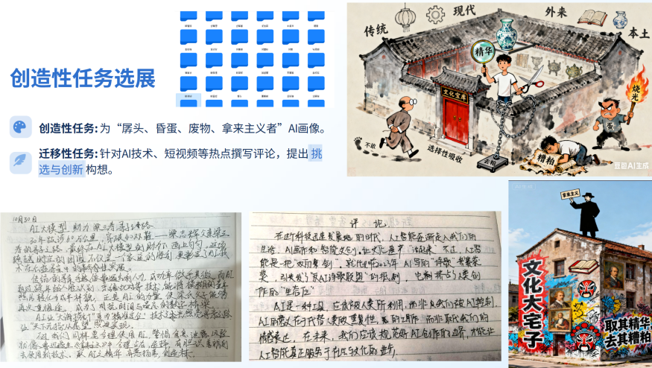

图6
图6为学生创造性任务选展，是迁移创新阶段的学生作品证据。左侧为AI漫画作品，画面中“文化大宅子”门口站着“拿来主义者”，手中拿着“挑选”的筛子，背景有“鱼翅”“鸦片”“烟枪烟灯”“姨太太”等元素；右侧为学生手写评论，其中写道：“‘昏蛋’不是天生的，是因为害怕麻烦才全盘否定。我们要理解他为什么这样想，但也不能学他。”作品体现了“占有—挑选—创新”三步法的综合运用，同时展现了学生对多元文化的包容理解与建设性改造建议，是“能力可见”的核心证据。
课后，学生还运用这一模型完成跨情境迁移任务，如写一段针对某文化热点事件的评论（如人工智能技术、短视频文化、网络热梗等）。学生在评论中必须分析其中的“鱼翅”、“鸦片”与“糟粕”，并提出挑选建议与创新构想。我们还增设一项“社会情感温度计”自评：请学生用1-5分为自己在完成本次任务过程中的“责任担当度”“情绪调节度”“合作共情度”“创新包容度”打分，并各附一句说明。这既是对社会情感能力的内省，也为后续教学提供了数据。
通过社会情感温度计自评数据，我发现学生在“创新包容度”上普遍得分较低（平均3.2分），说明学生在面对异质观点时仍偏保守。下一阶段，我计划在小组组建时更有意地混合不同观点学生，并设计“角色互换”辩论活动，以促进包容创造能力的发展。这一发现也让我意识到，“反思迁移”不仅是学生的反思，也是教师基于证据调整教学的反思。

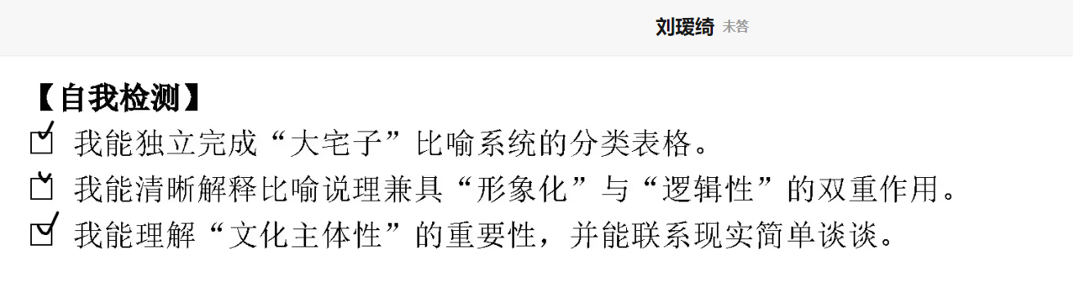

图7
图7为学生课后自我检测勾选截图（刘同学）：学生自我判断证据。该生勾选了“我能独立完成‘大宅子’比喻系统的分类表格”和“我能理解‘文化主体性’的重要性，并能联系现实简单谈谈”，但未勾选“我能清晰解释比喻说理兼具‘形象化’与‘逻辑性’的双重作用”。这反映出学生对自己在基础目标和高阶目标中“文化理解”维度的达成有信心，但对“比喻说理双重作用”这一核心分析目标仍存在自我判断上的不确定。该证据为教师后续个别指导提供了明确方向，也体现了学生从“被评价者”向“自我判断者”的转变。
在这一环节中，教师通过“社会情感温度计”和“自我检测”栏目，进一步落实“诊断—干预—实施—评估”的教师调节策略：诊断学生自我判断的偏差，干预下一轮分组与活动设计，实施个性化追踪，评估“思维—社会情感”双线教学的整体实效。学生则在反思日志、三步法提炼、温度计自评中，逐步成为自身学习的判断者与调节者。
五、学习证据与实践成效
回顾整个实践，学习证据来自多个渠道，形成了互证链条。预习案和前测显示，学生的困惑集中在“鸦片”理解与“送去主义”到“拿来主义”的逻辑关系上，“抗挫反思”与“理性协商共建”两个维度得分偏低，面对复杂任务容易放弃，小组分歧时倾听与包容不足。这构成了本课教学的起点。
过程证据主要来自闵智平台和课堂观察。平台记录的涂改轨迹显示，8份初稿将“鸦片”理解为“有害文化”，经讨论后6份修改为“利弊并存”。课堂观察记录表捕捉到责任担当、情绪调节、合作共情、创新包容四个维度的典型表现：第4组生A在沉默后主动说“我们再试一次”，第2组生B在被反驳后说“我理解你觉得她是糟粕，但我想说的是……”，第5组生D回应前先复述对方观点。小组展学中出现了“你的意思是……”“我理解你，但我想说……”等共情式回应，教师批注和同伴互评也留存于学历案，如第4组“烟枪烟灯”栏旁的教师批注“旧形式≠无价值，想想博物馆的功能”。
变化证据最典型的是生F的迭代过程。他的“网络流行语分析”从1.0“全部禁止”，到2.0“分类处理”，再到3.0“创造性转化”，完整呈现了思维从“评价”到“创造”的升级轨迹。学生学历案中的初稿与修改稿对比清晰可见，反思日志中出现了从“只顾自己”到“理解他人”的自我觉察，有学生写道：“我一开始很急躁，觉得别人都不懂，后来我试着听他们说完，发现有的想法比我更全面。”学生【自我检测】勾选也反映了自我判断的变化。
迁移证据方面，学生完成了跨情境评论文章和AI漫画作品。社会情感温度计自评数据显示，学生在“创新包容度”上平均3.2分，面对异质观点时仍偏保守，这为后续教学提供了改进方向。
回到七维能力判断，分析维度上，学生能拆解比喻系统的分类逻辑，发现“价值递减、危害递增”的内在规律；评价维度上，学生从“贴标签”走向“辩证分析”；创造维度上，学生能设计当代文化现象的应用方案，如提出“用文明弹幕替代攻击性语言”。社会情感方面，责任担当从“管好自己”延伸到“不传播低俗内容”“主动分享好资源”；情绪调节表现为生B被反驳后的停顿与调整；合作共情表现为生D回应前先复述对方观点；包容创新表现为对“姨太太”从“完全抛弃”到“批判依附关系但保留对个体命运的理解”。
以下补充两个测评工具的数据表。
测评工具1： 《中小学学生高阶社会情感能力测评量表》（合作问题解决维度）
计分方式： 李克特5点计分（1=完全不符合，5=完全符合）
测评对象： 七宝鑫都高一（1）班全体学生（N=38）
测评时间： 前测（教学前一周）、后测（教学后一周）
维度 | 前测平均分 | 后测平均分 | 提升值 | 显著性
自我情绪高阶调控 | 3.42 | 3.89 | +0.47 | p<0.05
抗挫反思高阶素养 | 3.18 | 3.87 | +0.69 | p<0.01
自主自律目标管理 | 3.55 | 3.92 | +0.37 | p<0.05
主动协作担当 | 3.61 | 4.05 | +0.44 | p<0.01
观点采择共情 | 3.47 | 4.03 | +0.56 | p<0.01
理性协商共建 | 3.24 | 3.84 | +0.60 | p<0.01
表4前测与后测数据对比分析表
表4呈现了学生在高阶社会情感能力六个维度上的前后变化。数据表明，教学干预后各维度均有提升，其中“抗挫反思”“理性协商共建”“观点采择共情”提升最为显著，与本课重点培育的情绪调节、合作共情、责任担当等维度高度吻合，是“社会情感能力增值”的核心量化证据。

测评工具2： “社会情感温度计”自评雷达图
测评维度： 责任担当度、情绪调节度、合作共情度、创新包容度
测评时间： 前测（教学前）、后测（教学后）
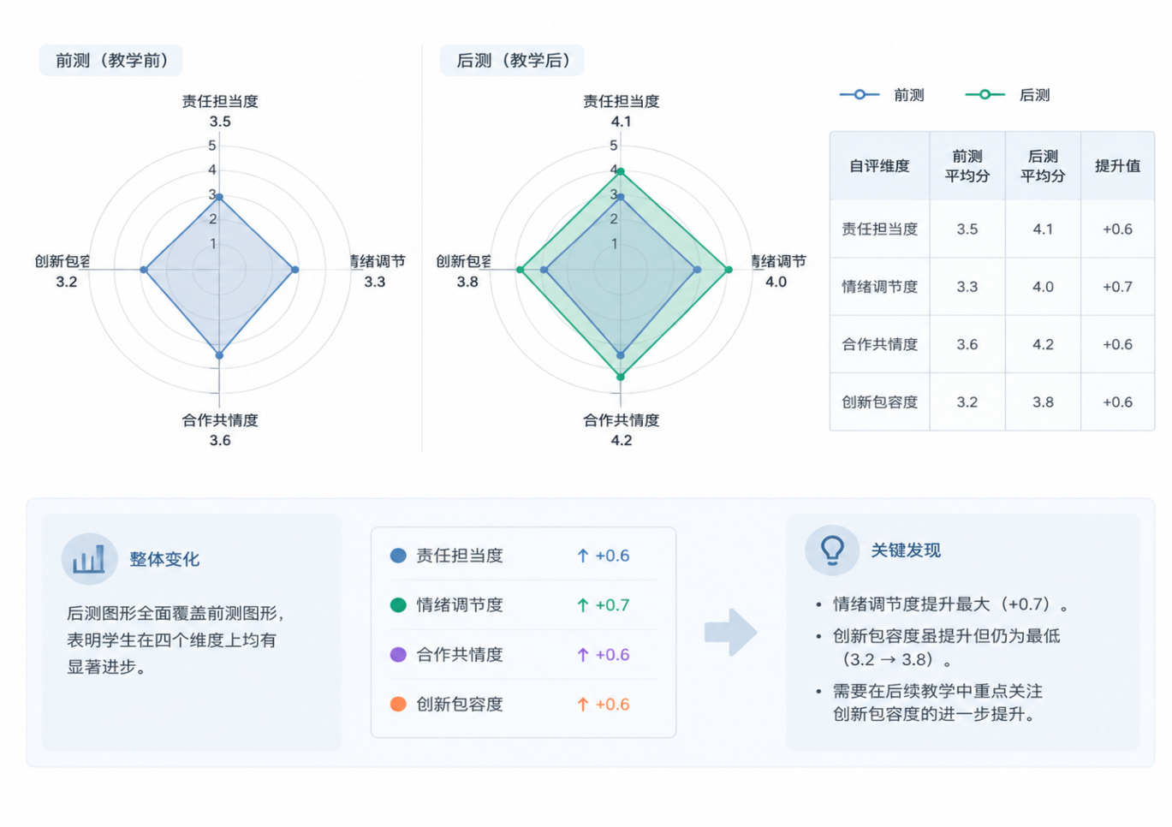

图8社会情感温度计四维度前后对比雷达图
图8是社会情感温度计四维度前后对比雷达图：本图直观呈现学生在责任担当、情绪调节、合作共情、创新包容四个维度上的前后变化。后测图形全面外扩，其中“情绪调节度”提升最大，“创新包容度”虽提升但仍为最低。该雷达图是社会情感能力增值的可视化证据，也为下一轮教学重点提供了方向。
六、反思与改进
回顾本课，教师的教学路径相对清晰：以预习反馈和分层目标锚定高阶能力的起点，以认知冲突与社会情感体验任务双线驱动，以多元展学暴露思维过程与社会情感表现，以精准反馈推动思维迭代与社会情感调适，最终通过结构化反思，让高阶思维与高阶社会情感能力成为学生可携带的能力。
我想，当我们将“评价与反馈”置于教学的起点和重要位置，学习的轨迹便真正实现了“可见”。这不仅意味着教师能“看见”学生思维的成果，更意味着教师与学生能够共同“看见”其发生、发展、受阻与突破的全过程，还能共同“看见”情绪如何被驾驭、共情如何被唤醒、责任如何被承担。通过精准的引导，我们得以将学生从理解的表层引向思维与社会情感的深处。
当然，在取得一定成效的同时，我们也对本课实践进行了冷思考，认识到几点有待深化之处。
技术应用的深度有待加强。智慧笔、AI学伴等技术工具虽有效记录了思维轨迹，但如何从“采集数据”走向“解读数据”，对海量的过程性信息进行更智能的分析与诊断，从而为教师提供更精准的干预建议，是我们面临的下一个挑战。
个性化指导的精度尚需提升。在小组展学和集体反馈中，我们更易关注到共识性的思维漏洞或精彩的个性表达，但对于沉默的大多数学生，其思维的内化过程是否完整、迭代是否有效，仍需更具个性化的关注与追踪。
创造性评价的维度仍可完善。对于AI绘画、评论文章等创造性成果，目前的评价虽关注了“创新”维度，但如何建立更科学、更细致的评价量规，使其不仅能评判成果的优劣，更能反推创造性思维过程的优化，值得深入探索。
社会情感能力的可视化与评价精细化仍须突破。本课虽通过观察记录表、访谈和社会情感反思单收集了不少质性证据，但如何将责任担当、情绪调节、合作共情、创新包容等维度转化为更系统的过程性评价指标，如何利用AI社会情感计算或语音分析技术辅助捕捉学生的社会情感状态，如何在前后测中更灵敏地反映社会情感能力的增值，都是下一阶段需要攻克的难题。
展望未来，我们关于课题的实践研究将沿着“可见化”的路径继续深化，重点聚焦于：如何利用AI技术，对创造性思维进行更精细化的过程性评价；如何基于平台积累的大数据，勾勒出个体学生思维发展的独特图谱，实现真正的个性化培育；探索将高阶社会情感能力纳入“可见的学习”常态化评价体系，开发嵌入日常教学的社会情感观察微指标和数字化社会情感记录工具，使“责任担当、情绪调节、合作共情、创新包容”的培育与评价不再停留在经验层面，而是有据可循、可见可测；结合《中小学学生高阶社会情感能力测评量表》开展更多课例的前后测对比研究，检验“思维—社会情感”双线教学模式的实效，为区域性推广积累实证数据。
我们的目标，是让“可见的学习”从一种教学模式，升华为一种教育常态——让教师的教，基于学生可见的学；让学生的学，最终沉淀为自身可迁移的、鲜活的高阶能力，包括高阶思维，也包括让他们走得更远的高阶社会情感能力。
没有证据，只能说明教师“教过”；有了前后变化证据，才能说明学生“学会了、发展了”。
本案例的探索，正是沿着“可见化”的路径，让高阶思维与高阶社会情感能力的生长过程，真正变得可观察、可记录、可反思、可改进。

